四 川 大 学 计 算 机 学 院、软 件 学 院
实 验 报 告
学号： 姓名： 专业： 班级：06 第 14 周
课程名称 | 微机系统与接口技术实验 | 实验课时 | 3
实验项目 | 直流电机闭环调速实验 | 实验时间 | 2022-5-24
实验目的 | 1. 了解直流电机闭环调速的方法。  2. 掌握 PID 控制规律及算法。  3. 了解计算机在控制系统中的应用。
实验环境 | PC 机一台，TD-PITE 实验装置一套。  Windows 7
实验内容（算法、程序、步骤和方法） | - 实验要求  直流电机闭环调速实验原理如图 4.77 所示。  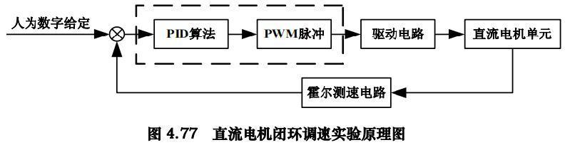  如图 4.77 所示，人为数字给定直流电机转速，与霍尔测速得到的直流电机转速（反馈量）进行比较，其差值经过 PID 运算，将得到控制量并产生 PWM 脉冲，通过驱动电路控制直流电机的转动，构成直流电机闭环调速控制系统。  - 实验原理  实验系统中直流电机电路原理图如图 4.78 所示。  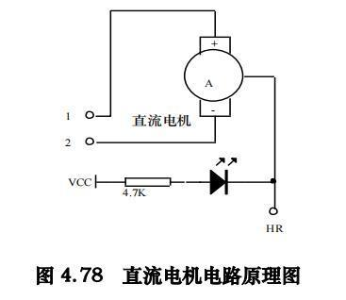  - 实验步骤  1. 根据图 4.80 连接实验线路图。  2. 参考图 4.79 的流程图编写实验程序，实验参数取值范围见表 4.13，检查无误后编译、链接并装入系统。  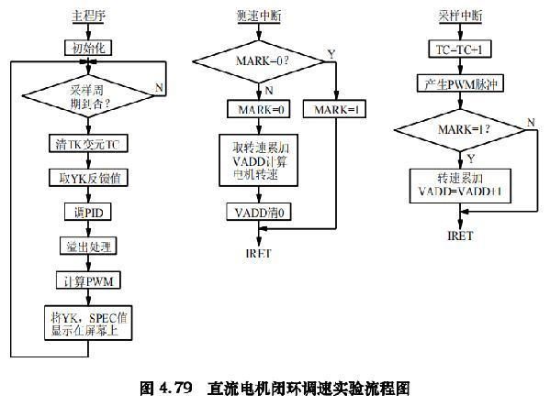  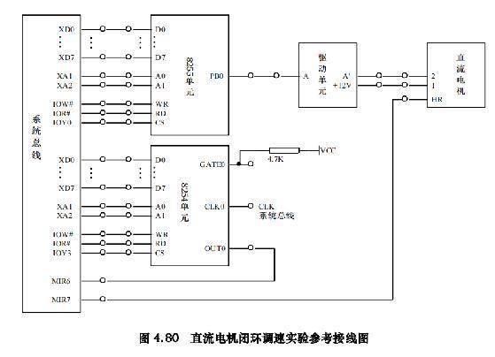  3. 点击按钮 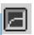，启动 86 专用图形界面。  4. 在专用图形界面中，点击 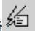，运行程序，观察电机转速及示波器上给定值与反馈值的波形。  5. 点击 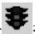按钮，暂停程序运行，根据实验波形分析直流电机的响应特性。  6. 改变参数 IBAND、KPP、KII、KDD 的值后再观察其响应特性，选择一组较好的控制参数并填入下表。  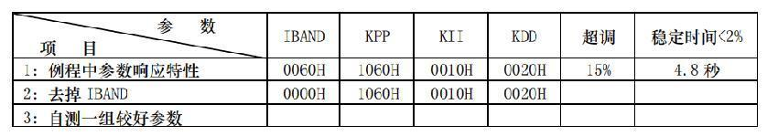  注：直流电机闭环调速控制实验以及后面的温度控制实验中给定与反馈都为单极性，屏幕最底端对应值为 00H，最顶端对应值为 FFH，对于时间刻度值由于采样周期不同存在以下关系：  实际时间（秒）＝（采样周期×实际刻度值）  电机转速范围在 6 转/秒～48 转/秒之间，速度过低受阻力影响较大不稳定。最大转速不超过 4000 转/分。即：给定值（SPEC）范围约在 06H～30H 之间。示例程序中给定 SPEC＝30H 为 48 转/秒。TS＝14H，由于 8254 的 OUT0 接中断 MIR6，间隔为 1ms，故采样周期＝14H×1＝0.02 秒。如实际刻度值＝200，则实际响应时间（秒）＝（0.02×200）＝4秒。  实验程序清单（AZHILIU.ASM）  SSTACK SEGMENT STACK  DW 64 DUP(?)  TOP LABEL WORD  SSTACK ENDS  DATA SEGMENT  TS DB 14H  SPEC DW 0030H  IBAND DW 0060H  KPP DW 1060H  KII DW 0010H  KDD DW 0020H  CH1 DB ?  CH2 DB ?  YK DW ?  CK DB ?  VADD DW ?  ZV DB ?  ZVV DB ?  TC DB ?  FPWM DB ?  CK_1 DB ?  EK_1 DW ?  AEK_1 DW ?  BEK DW ?  AAAA DB ?  VAA DB ?  BBB DB ?  VBB DB ?  MARK DB ?  R0 DW ?  R1 DW ?  R2 DW ?  R3 DW ?  R4 DW ?  R5 DW ?  R6 DW ?  R7 DB ?  R8 DW ?  DATA ENDS  CODE SEGMENT  ASSUME CS:CODE,DS:DATA  START: MOV AX,DATA  MOV DS,AX  MAIN: CALL INIT ;初始化  STI  M1: MOV AL, TS ;判断 Ts=Tc?  SUB AL, TC  JNC M1  MOV TC, 00H ;得到 Yk  MOV AL, ZVV  MOV AH, 00H  MOV YK, AX  CALL PID ;调用 PID 计算控制量 CK  MOV AL, CK ;根据 CK 产生 PWM 脉冲  SUB AL, 80H  JC IS0  MOV AAAA, AL  JMP COU  IS0: MOV AL, 10H  MOV AAAA, AL  COU: MOV AL, 7FH  SUB AL, AAAA  MOV BBB, AL  MOV AX, SPEC ;给定 SPEC 存入 CH1  MOV CH1, AL  MOV AX, YK ;反馈 YK 存入 CH2  MOV CH2, AL  CALL PUT_COM ;调用 PUT_COM 显示给定与反馈的波形  JMP M1  PUT_COM:  MOV DX, 03FDH  WAIT1: IN AL, DX  TEST AL, 20H  JZ WAIT1  MOV DX, 03F8H  MOV AL,CH2  OUT DX, AL  MOV DX, 03FDH  WAIT2: IN AL, DX  TEST AL, 20H  JZ WAIT2  MOV DX, 03F8H  MOV AL, CH1  OUT DX, AL  RET  INIT: CLI  PUSH DS  XOR AX, AX  MOV DS, AX  MOV AX, OFFSET IRQ6 ;8259 IRQ6(T0:1ms)  MOV SI, 0038H  MOV [SI], AX  MOV AX, CS  MOV SI, 003AH  MOV [SI], AX  MOV AX, OFFSET IRQ7 ;8259 IRQ7(INT0:HR-OUT,COUNT-VVV)  MOV SI, 003CH  MOV [SI], AX  MOV AX, CS  MOV SI, 003EH  MOV [SI], AX  POP DS  MOV AL, 2FH ;允许 IRQ6,IRQ7  OUT 21H, AL  MOV VADD, 0000H ;变量初始化  MOV ZV, 00H  MOV ZVV, 00H  MOV CK, 00H  MOV YK, 0000H  MOV CK_1, 00H  MOV EK_1, 0000H  MOV AEK_1, 0000H  MOV BEK, 0000H  MOV BBB, 00H  MOV VBB, 00H  MOV R0, 0000H  MOV R1, 0000H  MOV R2, 0000H  MOV R3, 0000H  MOV R4, 0000H  MOV R5, 0000H  MOV R6, 0000H  MOV R7, 00H  MOV R8, 0000H  MOV MARK, 00H  MOV FPWM, 01H  MOV AAAA, 7FH  MOV VAA, 7FH  MOV TC, 00H  MOV DX, 606H  MOV AL, 90H ;初始化 8255-B 口  OUT DX, AL  MOV DX, 602H  MOV AL, 00H  OUT DX, AL  MOV DX, 6C6H  MOV AL, 36H ;8254 计数器 0 的输出 OUT0  OUT DX, AL  MOV DX, 6C0H  MOV AL, 0E8H ;1ms  OUT DX, AL  MOV AL, 03H  OUT DX, AL  RET  IRQ7: NOP ;7 号中断程序，计算转速  PUSH AX  PUSH BX  PUSH CX  PUSH DX  PUSHF  MOV AL,MARK  CMP AL,01H  JZ IN1  MOV MARK,01H  IN2: NOP  MOV AL,20H ;关闭 IRQ7  OUT 20H,AL  POPF  POP DX  POP CX  POP BX  POP AX  IRET  IN1: MOV MARK, 00H  CALL VV  MOV AL, ZV  MOV ZVV, AL  JMP IN2  VV: MOV DX, 0000H ;计算电机转速  MOV AX, 03E8H  MOV CX, VADD  CMP CX, 0000H  JZ MM1  DIV CX  MM: MOV ZV, AL  MOV VADD, 0000H  MM1: RET  IRQ6: PUSH AX  PUSH DX  PUSHF  INC TC  CALL KJ  CLC  CMP MARK, 01H  JC TT1  INC VADD  CMP VADD, 0700H ;转速值溢出，赋极值  JC TT1  MOV VADD, 0700H  MOV MARK, 00H  TT1: NOP  MOV AL, 20H ;关闭 IRQ6, 中断返回  OUT 20H, AL  POPF  POP DX  POP AX  IRET  KJ: NOP ;PWM 发生子程序  PUSH AX  CMP FPWM, 01H ;FPWM 为 1，产生 PWM 的高电平  JNZ TEST2  CMP VAA, 00H  JNZ ANOT0  MOV FPWM, 02H  MOV AL, BBB  CLC  RCR AL, 01H  MOV VBB, AL  JMP TEST2  ANOT0: DEC VAA  MOV DX, 0602H ;输出高电平  MOV AL, 01H  OUT DX, AL  TEST2: CMP FPWM, 02H ;FPWM 为 2，产生 PWM 的低电平  JNZ OUTT  CMP VBB, 00H  JNZ BNOT0  MOV FPWM, 01H  MOV AL, AAAA  CLC  RCR AL, 01H  MOV VAA, AL  JMP OUTT  BNOT0: DEC VBB  MOV DX, 0602H ;输出低电平  MOV AL, 00H  OUT DX, AL  OUTT: POP AX  RET
数据记录  和计算 | 上板接线：  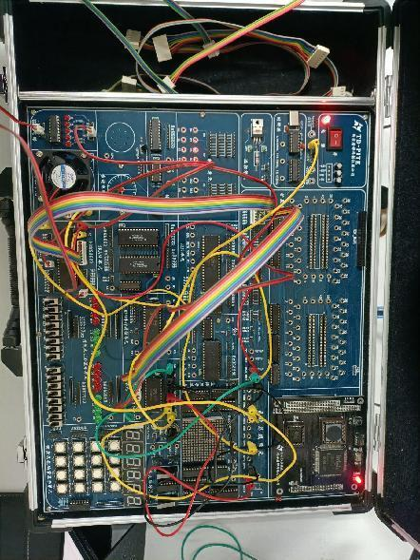  程序编译成功：  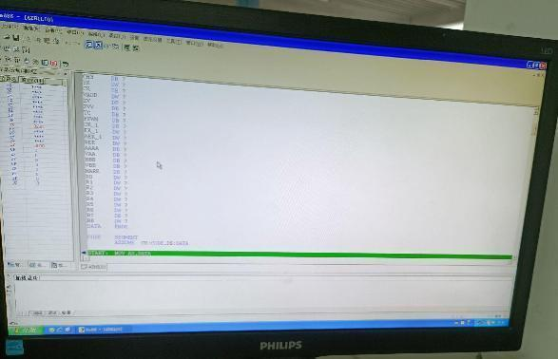
结 论  （结 果） | 直流电机单元的风扇启动，示波器显示波形正确，步骤执行正确无误，结果显示符合预期。  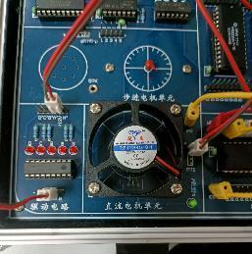  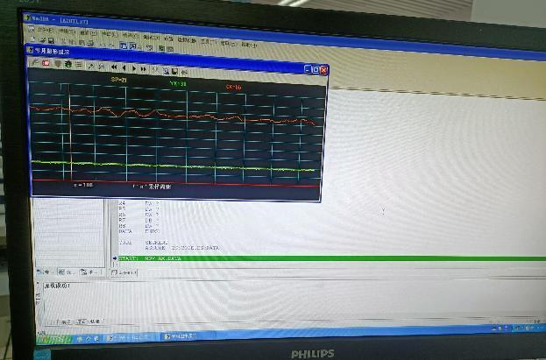
小 结 | 本次实验加深了我对微机系统实验操作的熟练度，同时加深了我对直流电机闭环调速的理解和掌握。
指导老师评 议 | 成绩评定： 指导教师签名：

